Tisková zpráva | Praha_22. 5. 2017
Země Východního partnerství jsou kulturně velmi pulzujícím teritoriem
Kancelář Kreativní Evropa – Kultura ve spolupráci s Institutem umění – Divadelním ústavem a Ministerstvem zahraničních věcí ČR přivítají ve dnech 22.–26. května 2017 představitele významných kulturních institucí v rámci programu Východního partnerství EU. Oficiálního zahájení se zúčastní Ragnar Siil, člen expertního týmu programu EU-Eastern Partnership Culture and Creativity a přední odborník na kulturní politiku a kreativní průmysly, a Radek Špicar, viceprezident Svazu průmyslu a dopravy ČR.
Studijní cesta, jež je organizována v rámci programu Evropské unie pro Východní partnerství Kultura a kreativita, bude zaměřena na posílení kulturních a kreativních odvětví, rozšíření mezinárodní spolupráce a navázání kontaktů. Pro dvacet šest manažerů, studentů a novinářů z Arménie, Gruzie, Moldavska a Ukrajiny je připraven intenzivní pracovní program, jehož hlavním cílem je zprostředkovat kontakty mezi kulturními organizacemi z dotyčných zemí a z České republiky a představit hostům českou kulturní a kreativní scénu. Kromě přednášek a workshopů jsou pro účastníky naplánované prohlídky a setkání s představiteli vybraných institucí: např. Kasárna Karlín, KREP Praha, Centrum současného umění DOX, MeetFactory, Divadlo Archa, Jatka 78, Západočeská univerzita, DEPO2015 a Moving Station v Plzni nebo návštěva Inovačního veletrhu. Mezi účastníky studijní cesty jsou zástupci paměťových a vzdělávacích institucí a veřejné správy i manažeři z různých uměleckých oblastí, např. Anton Ovchinnikov, umělecký ředitel ukrajinského Festivalu současného tance Zelyonka Fest, Zviad Eliziani, manažer – Batumi Art-house Argani/BIAFF Film Festival (Gruzie, Batumi) či Sergiu Cumatrenco Jr., moldavský filmový producent a ředitel společnosti – YOUBESC CREATIVE INSTITUTE (DAX TANDEM). Skupinu účastníků doplňují čtyři studenti, vítězové studentské soutěže TeamLAB, která propojuje různé profese za účelem vývoje kreativních projektů a produktů.
Program pro Východní partnerství Kultura a kreativita představil v rámci slavnostního zahájení Ragnar Siil (Estonsko), koordinátor programu a přední odborník na kulturní politiku a kreativní průmysly s více než desetiletou praxí ve vládním, neziskovém a podnikatelském sektoru. Ragnar Siil je bývalým prvním náměstkem estonského ministra kultury pro oblast umění a v současné době rovněž vede společnost Creativity Lab – expertní skupinu poskytující poradenství v oblasti kulturní politiky a kreativní ekonomiky.
„Země Východního partnerství jsou kulturně velmi pulzujícím teritoriem. Je zde mnoho příkladů obdivuhodné kreativity a inovativních přístupů. To, co kulturním institucím z těchto zemí nejvíce chybí, je integrace do evropských kulturních sítí a partnerství s kolegy ze zemí EU. Setkání s kolegy z Východu představuje skvělou příležitost i pro české kulturní představitele,“ potvrdil důležitost existence programu Ragnar Siil.
Hlavním cílem Východního partnerství je vytvoření podmínek pro politické sblížení a další hospodářskou integraci mezi EU a jejími šesti partnerskými zeměmi. Do projektu Východního partnerství, který je realizován v rámci Evropské politiky sousedství (European Neighbourhood Policy) v období let 2014–2020, je zahrnuto šest postsovětských států: Arménie, Ázerbájdžán, Bělorusko, Gruzie, Moldavsko a Ukrajina. Východní partnerství, které bylo zahájeno v roce 2009, má podporovat politické, společenské a hospodářské reformní snahy v těchto zemích s cílem zvýšit demokratizaci a řádnou správu, energetickou bezpečnost, ochranu životního prostředí a hospodářský a společenský rozvoj.
Slavnostní přivítání všech účastníků studijní cesty proběhlo ve spolupráci s Ministerstvem zahraničních věcí ČR v pondělí 22. května 2017 v Černínském paláci za účasti Jakuba Dürra, náměstka ministra zahraničních věcí pro řízení sekce evropské, a Petry Smolíkové, náměstkyně ministra kultury pro řízení sekce legislativní a mezinárodních vztahů.
Foto ke stažení: http://leteckaposta.cz/347641775

Partneři projektu:
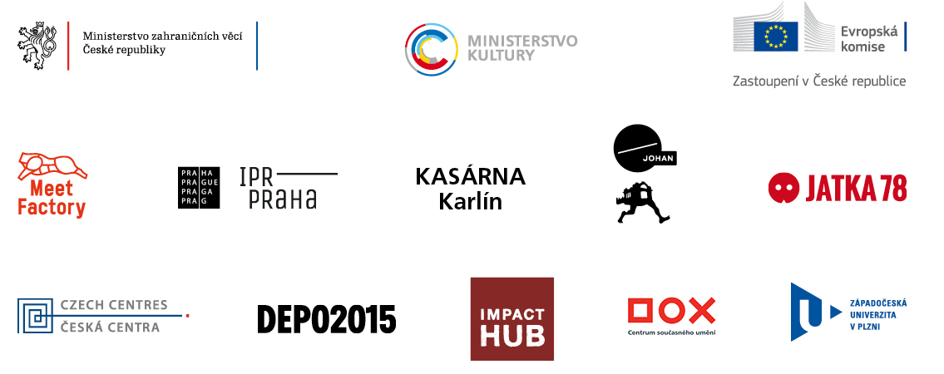
Kontaktní osoba a koordinátorka projektu: Magdalena Müllerová, Kancelář Kreativní Evropa – Kultura, T 602 838 491, E
magdalena.mullerova@kreativnievropa.cz
Kontakt pro média
Judita Hoffmanová
Oddělení komunikace a marketingu
Institut umění – Divadelní ústav
T +420 224 809 196
M +420 721 721 238
E judita.hoffmanova@divadlo.cz
www.idu.cz

